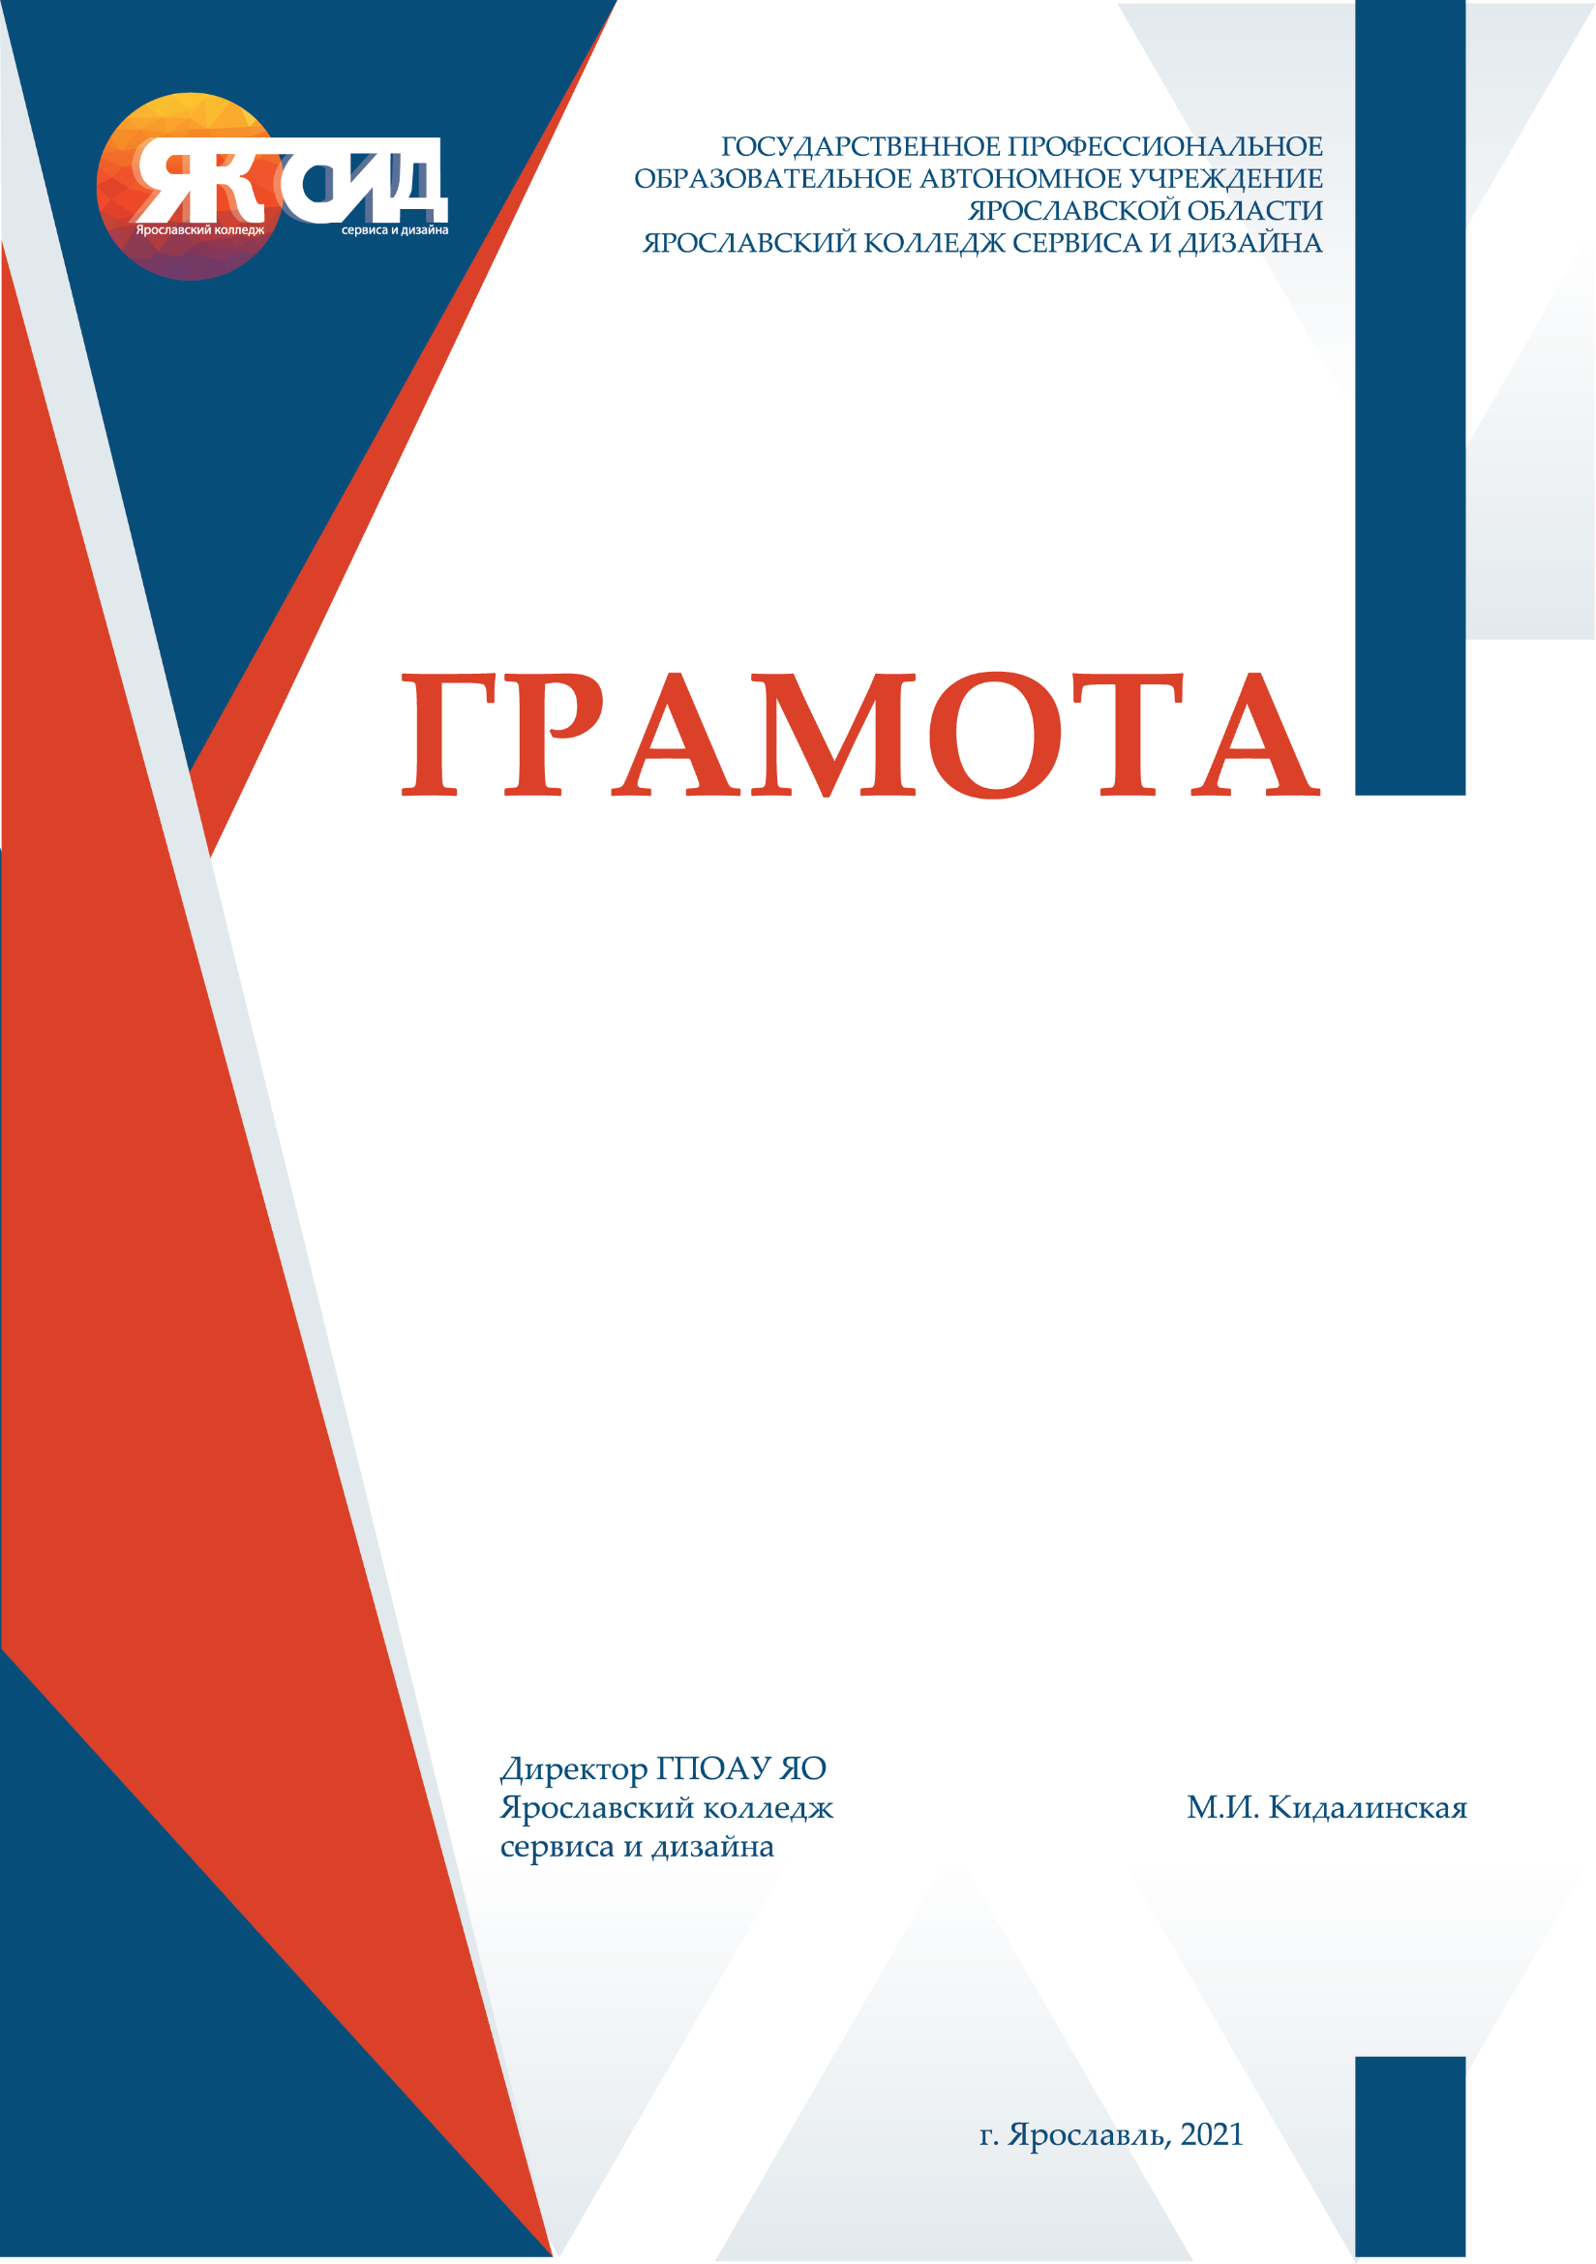

ТЕХНОЛОГИЯ ЭСТЕТИЧЕСКИХ УСЛУГ
среднее профессиональное образование (43.02.12)
Укрупненная группа: Сервис и туризм
Квалификация выпускника: Специалист в области прикладной эстетики
Формы и сроки обучения:
Очная: 3 года 10 месяцев (на базе основного общего образования)
2 года 10 месяцев (на базе среднего общего образования)
Описание специальности:
Данная специальность находится на стыке эстетики и медицинской деятельности. Выпускники занимаются выполнением косметических услуг по уходу за телом, кожей лица, шеи и зоны декольте. В процессе обучения студенты знакомятся с нормами расхода, составом, свойствами косметических средств, применяемых в профессиональной деятельности,
а также с технологией выполнения атравматической, вакуумной, механической, ультразвуковой и комбинированной чистки кожи. Обучающиеся получают навыки оценки состояния тела, кожи, тонуса мышц клиента, выполнения косметических процедур различными способами,
а также подбора профессиональных средств и препаратов для выполнения косметических услуг.
Преимущества обучения специальности:
В настоящее время, ухоженный внешний вид – это визитная карточка человека, поэтому специалисты, работающие в сфере эстетических услуг, всегда будут востребованными. Чтобы стать не просто хорошим мастером,
а профессионалом своего дела - нужно получить среднее профессиональное образование и квалификацию технолога-эстетиста. После завершения обучения, выпускники могут проводить эстетические и косметические процедуры, сеансы массажа, предлагать клиентам салонов красоты макияж, маникюр и педикюр.
Кем могут работать выпускники:
Технологи-эстетисты занимаются оформлением бровей и ресниц, выполняют массаж и spa-процедуры, делают эпиляцию, и ухаживают
за кожей. Кроме того, эстетист предоставляет услуги маникюра и педикюра, а также проводит процедуры, связанные с коррекцией объемов тела.
Профессиональные компетенции выпускника (чему учат):
1. Санитарно-гигиеническая подготовка зоны обслуживания для предоставления эстетических услуг:
- Подготавливать рабочее место, инструменты и оборудование
в соответствии с требованиями санитарных правил и норм;
- Проводить тестирование кожи, строения тела клиента с целью определения требуемого комплекса эстетических услуг;
- Согласовывать с клиентом комплекс эстетических услуг по результатам тестирования с учетом его пожеланий.
2. Выполнение комплекса косметических услуг по уходу за кожей лица, шеи и зоны декольте:
- Выполнять различные косметические процедуры по уходу за кожей лица, шеи и зоны декольте с использованием современных технологий;
- Выполнять различные виды косметического массажа лица, шеи и зоны декольте с учетом пожеланий клиента;
- Выполнять окраску бровей и ресниц, осуществлять моделирование бровей;
- Консультировать клиентов по домашнему профилактическому уходу
за кожей лица, шеи и зоны декольте.
3. Выполнение комплекса косметических услуг по уходу за телом:
- Выполнять различные виды косметических процедур по уходу за телом
с использованием современных технологий;
- Выполнять различные виды косметического массажа тела либо его отдельных частей с учетом пожеланий клиент;
- Проводить эстетическую коррекцию волосяного покрова тела либо его отдельных частей различными способами;
- Консультировать клиентов по домашнему профилактическому уходу
за телом.
Изучаемые дисциплины (профессиональный цикл):
- Материаловедение;
- Анатомия и физиология человека;
- Сервисная деятельность;
- Пластическая анатомия;
- Рисунок и живопись;
- Эстетика;
- Эффективное поведение на рынке труда;
- Основы предпринимательства;
- Безопасность жизнедеятельности;
- Основы латинского языка с медицинской терминологией;
- Основы фармакологии косметических средств;
- Диетология;
- История искусств;
- Искусство создания стиля;
- Санитарно-гигиеническая подготовка зоны обслуживания для предоставления эстетических услуг: Основы микробиологии, вирусологии, иммунологии, Основы дерматологии, Санитария и гигиена косметических услуг;
- Выполнение комплекса косметических услуг по уходу за кожей лица, шеи и зоны декольте: Технология косметических услуг, Технология визажа, Выполнение комплекса косметических услуг по уходу за телом
- Технология коррекции тела
- Эстетические процедуры коррекции, эпиляция
Выполнение работ по одной или нескольким профессиям рабочих, должностям служащих:
- Технология маникюра
- Технология педикюра.
Практическая подготовка:
При реализации образовательной программы по специальности 43.02.12 Технология эстетических услуг предусмотрены следующие виды практик: учебная, производственная практика (по профилю специальности)
и производственная практика (преддипломная).
Практика студентов имеет своей задачей закрепление теоретических знаний, полученных студентами в процессе обучения в колледже, на основе глубокого изучения работы предприятий, представляющих эстетические услуги, на которых студенты проходят практику, а также овладение производственными навыками.
Обязанности специалиста:
Специалисты должны разбираться в особенностях кожного покрова
у людей разного пола и возраста. Необходимо уметь распознавать заболевания кожи, знать симптомы и способы лечения. Мастеру нужно разбираться в принципе действия аппаратов и косметологических средств,
с которыми предстоит работать, определять показания и противопоказания к процедурам. При необходимости – уметь оказать первую медицинскую помощь. Нужно знать разные способы нанесения и снятия косметики, правильно оценивать структуру лица, чтобы подобрать подходящий макияж, который подчеркнет достоинства и скроет недостатки.
Личностные и профессиональные качества специалиста:
- развитое воображение и эстетический вкус;
- хорошая зрительно-моторная координация и точность движений;
- аккуратность и умение концентрировать внимание;
- доброжелательность и коммуникабельность.
В сфере красоты и эстетики постоянно появляются новые технологии, поэтому специалисту придется уделять немало времени самосовершенствованию и заниматься самообразованием, чтобы быть
в курсе всех новых тенденций. Повышение квалификации не только дает возможность достичь настоящего мастерства, но и позволяет выделиться среди конкурентов.
Также специалист должен уметь найти индивидуальный подход
к любому посетителю и правильно определить его потребности. Нередко
в обязанности входит ведение карточек, куда заносится информация
о здоровье клиента, его индивидуальных особенностях, например аллергиях.
Важное значение имеет внешний вид специалиста и его этичное поведение - многие люди оценивают внешность мастера и считают это подтверждением профессионализма.
Варианты трудоустройства выпускников:
Технолог-эстетист может трудоустроиться в салон красоты, ногтевую студию, кабинет визажиста и SPA-центр, оказывая услуги косметика – эстетиста, мастера по маникюру и педикюру, визажиста.
Также специалисты с подобным образованием востребованы
в фитнес-клубах, домах отдыха, санаториях, СПА-курортах, можно работать администратором в салоне красоты или консультантами в магазинах профессиональной косметики.
Можно открыть собственный салон или небольшой кабинет, арендовав помещение и закупив необходимое оборудование или оформить документы для самозанятости или ИП.
Дополнительная информация и иллюстрации специальности:
Технология эстетических услуг нацелена на то, чтобы подобрать оптимальные способы и методы, помогающие поддерживать здоровье
и красоту человека. Именно поэтому, будущие специалисты изучают медицинские предметы, такие как физиология, анатомия, гистология кожи. Кроме того, стоит учитывать, что это профессия прикладного характера, поэтому потребуется много практики, чтобы формировать и отработать необходимые умения и навыки.
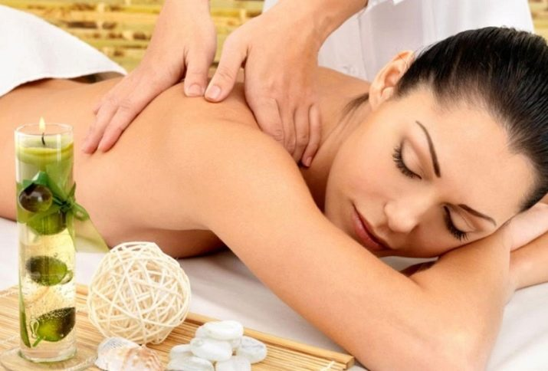
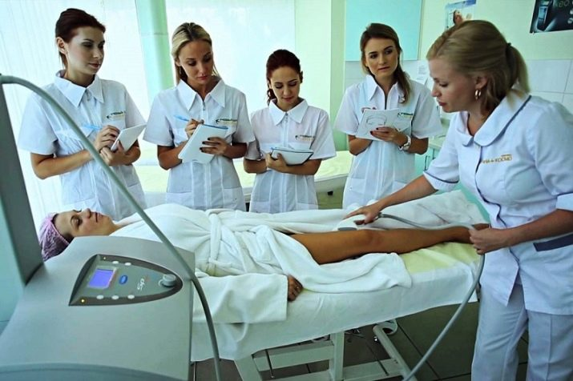

Перечень специальной одежды,
профессиональных инструментов и приспособлений для специальности
43.02.12 Технология эстетических услуг
№ п/п | Наименование | Примерная  стоимость, (руб.)
Специальная одежда и обувь для практических занятий
1. | Медицинский или косметический костюм (брюки, блуза), цвет и фасон - любой | 1500 - 3000
2. | Специальная обувь - кожаная или кожзам, закрытая (медицинского назначения, с возможностью обработки моющими и дезсредствами) | 1000 -2500
Технология косметических услуг и визажа
3. | Косметические средства для проведения косметических услуг (средства для поверхностного и глубокого очищения кожи, тоники, различные виды масок для лица, крем для лица, крем для кожи вокруг глаз и др.) | 500-1500
4. | Средства декоративной косметики для выполнения различных видов макияжа (праймер, база, тональные средства, пудра, корректор, консиллер, хайлайтер, тени для век, румяна, карандаши для бровей, глаз, губ, тушь для ресниц, помада и блески для губ в ассортименте, средства декорирования макияжа – стразы, блестки, накладные ресницы) и др. | 2500-4500
5. | Спонжи, пуховки, набор кистей для макияжа (от 5 шт.) | 1000-3000
6. | Пинцет для коррекции бровей | 300
7. | Кисть для нанесения масок | 150
8. | Стаканчики для инструментов (мин.2 шт.) | 100
9. | Емкости для воды и косметических средств | 300
Технология коррекции тела (массаж)
10. | Валик под ноги | от 500
11. | Кисть для лица | от 200
12. | Кисть для тела | от 300
13. | Скраб для тела | от 500
14. | Кремовая маска для тела | от 500
15. | Массажное масло | от 500
16. | Махровые полотенца 70х90 (4 шт) | 1 шт. - от 200
Эпиляция нежелательных волос на лице и теле
17. | Сахарная паста для депиляции разной плотности | 1000
18. | Средства до и после эпиляции | 300
19. | Тальк косметический | 100
Технология маникюра и педикюра
20. | Кусачки для кожи | от 600
21. | Пушер (шайбер) | от 200
22. | Пилка основа для ногтей | от 100
23. | Сменные файлы для пилки | от 250
24. | Пилка терка для стоп | от 200
25. | Сменные файлы | от 150
26. | Пилка - баф | от 20
27. | Пилка - полировщик | от 50
28. | Кюретка (пилка ) | от 150
29. | Ремувер для удаления кутикулы | от 150
30. | Масло для кутикулы | от150
31. | Крем для рук (ног) | от 200
32. | Крем -парафин | от 250
33. | Скраб для рук (ног) | от 200
34. | Лак для ногтей - база | от 150
35. | Лак для ногтей – цветник (красный) | от 150
36. | Лак для ногтей – топ или финиш | от 150
37. | Средство для удаления лака | от 100
38. | Гель лак – база прозрачная | от 350
39. | Гель лак – база камуфлирующая | от 350
40. | Гель лак – цветник (красный) | от 30
41. | Гель лак- топ | от 350
42. | Гель краска белая (для френча) | от 200
43. | Дегидратор | от 300
44. | Праймер | от 300
45. | Средство для удаления липкого слоя | от 250
46. | Кисть натуральная Рублев № 1- 1,5 | от 100
47. | Фрезы для аппарата | от 100
Расходные материалы
48. | Кожный антисептик для рук | от 150
49. | Одноразовые простыни 180х60 | от 260
50. | Одноразовые полотенца 70х90 | от 250
51. | Одноразовые салфетки 40х40 | от 150
52. | Влажные салфетки без спирта - | от 50
53. | Бумажные полотенца (в рулоне) | от 100
54. | Бумажные салфетки в коробке | от 50
55. | Ватные диски | от 30
56. | Одноразовые халаты | от 300
57. | Шапочки | от 100
58. | Тапочки | от 200
59. | Пеньюары | от 200
60. | Деревянные шпатели – 100 упаковка | от 100
61. | Перчатки –пачка 50 пар | от 1000
62. | Одноразовые маски | от 300

